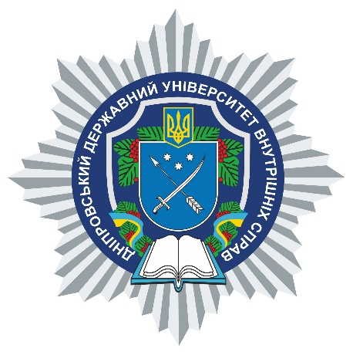

**АНОТАЦІЯ**

навчальної дисципліни

**«Історія України – Русі»**

**Кафедра соціально-економічних дисциплін**

Вид навчальної дисципліни **вибіркова**

Рівень вищої освіти **перший (бакалаврський)**

Ступінь вищої освіти **бакалавр**

Форма здобуття вищої освіти **денна**

Мова викладання **українська**

Рік навчання **перший**

Форма підсумкового контролю **залік**

Стислий опис навчальної дисципліни: навчальна дисципліна «Історія України – Русі» складається із 7 тем:

Тема 1: Історія та культура України як навчальна дисциплін. Давні культури на теренах України. Етногенез українського народу

Тема 2: Культура Київської Русі та Галицько-волинської держави (друга половина ІХ – перша половина ХІV ст.)

Тема 3: Литовсько-польська доба в історії України. Українське козацтво та культура козацького барокко

Тема 4: Українські землі у складі двох імперій – Російської та Австро-Угорської (кінець 18 – початок 20 ст.) – українська культура та національне відродження

Тема 5: Українська національна революція та культурна політика 1917-1921 рр.

Тема 6: Україна в складі СРСР: основні етапи історико-культурного розвитку (1922-1991 рр.)

Тема 7: Україна в період незалежності. Сучасні тенденції розвитку культури в Україні

Форми (методи) навчання: (лекції, семінари, практикуми); практичні (рольові ігри,групові дискусії, психологічні тренінги, застосування комп’ютерних програм, он-лайн платформ для навчання та взаємодії)

Науково-педагогічні працівники, які забезпечують викладання навчальної дисципліни: Олег ЛЕВІН